Dorfmitte Variante 1, Bild 2
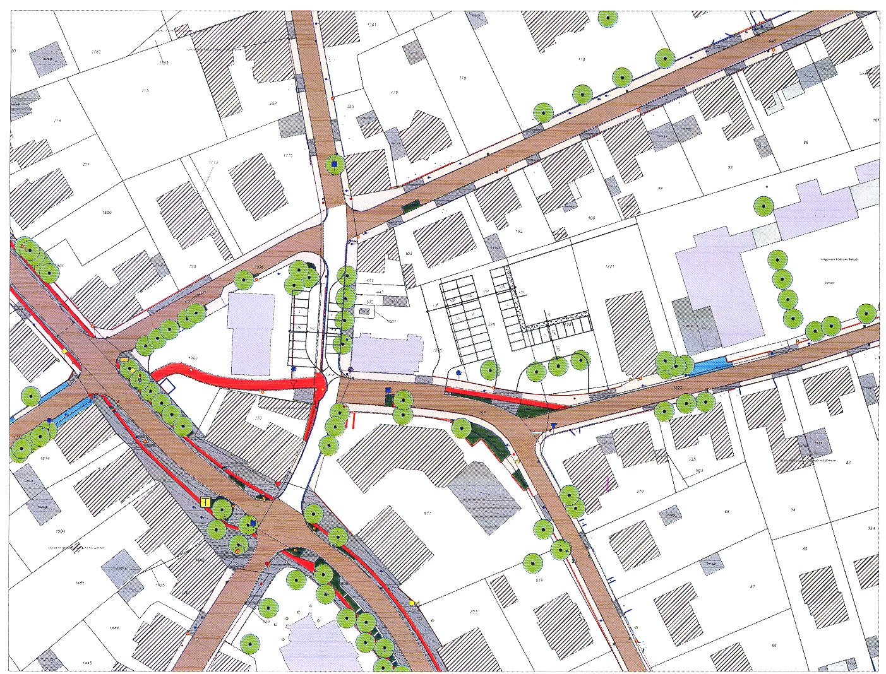
Fußweg
Johannesplatz 2
Johannesplatz 1
Spielplatz Kita
Josefschule + Kita
Alte Johannesschule
Gemeindehaus
Kirche St. Johannes Bapt.
Rundfahrtmöglicheit + vorh. Baumgrün
Dorfplatz

